איש של חברים / נעמי אפרת-נוימן
דברים בהלוויה
שלמה, בשבילי ובשביל משפחתי, ובטח לעוד רבים מכם, איש מצחיק שהזכיר לי את דבל'ה גליקמן תמיד... או חייל פרוסי... בניי עד היום קוראים לי בשמי בצעקת שלמה... נעמי...
איש של נאמנות וחברות אולטימטיבית, שהתחילה אצלנו לא קל, כשקובי חיבק אותו קצת חזק מדי... והוא לא כעס, רק צלע שבורה. ולאחר מכן שכנות קרובה ואהובה רבת שנים, שבנסיעות, הסעות, הקפצות, חולדה בבית, שאת חייה קיפד בעזרת מגב. חבר תמיד מושיט יד לכל משימה.
הרבה קפה ביחד, שעות מרפסת מרובות. גם סיגריות.
שקשוקה במועדון השקשוקה והסלט המופלא, בשנתיים האחרונות. מועדון ששלמה פתח לשמח פורום חברים.
איש של שולחן חברים אחרים קבוע בחדר האוכל.
איש של "תקרא או תגיד לשלמה – יהיה בסדר".
איש של ערמות של ספרים, שמוחלפות בקצב קריאה כמהירות האור, מה שהקל עליו את ימי הבריאות הרעה.
איש שמחובר לכל שמסביב בעניין רב ובעקיצות קטנות.
איש הארגון והסדר. לוגיסט בנשמה (יודעת ממקור אישי שיש צעירים שמצאו בעזרתו את מקצוע חייהם).
לא משתף בכאביו – היינו צריכים לסחוט בשביל לסייע, בעיקר כמובן יקי, החבר המסור והאוהב. וקצת אני...
אבל משתף בשמחות בצניעות ובחיוך... הצלחות של זיו בצבא וחתונה מאושרת, מאכלי תום היפהפייה המובחרים ביותר ואומנותו הייחודית והמופלאה של שחם.
איש של אידיש, בדיחות באידיש, חיבור לרבים מבין דוברי האידיש בקיבוץ... אידיש שבאה מהבית שהיה קומוניסטי, עד נסיעה לרוסיה בכיתה א'.
איש של תיכון בטבעון ואלוף ריצות בימים אלה. מגורים ברחוב הדגניות, עם אימא שרה. אהב לספר לי על החברים שלו שפגשתי בחיי...
בתחילת ההיכרות עם אורנה, שכבר היינו שכנים, ראיתי את שלמה רוקד בפורים.
שלמה אתלט גדול, שלמה אוהב לבלות ואפילו לעשות שטויות...
התחבר אלינו פה בקלות. כשהגיע, אורנה למדה ברחובות. בא, נקלט והפך להיות מאנשי המקום, שבטעות לא
נולדו פה.
בתקופה זו נרקמה החברות היציבה והנפלאה עם יקי וגם שבתאי, כשקובי מצטרף מאוחר (כל החוצנים). פגשתי בצוות הזה גם הרבה שטויות, מסעות בילוי, "צחוקים" על כל שמסביב, הרבה ידע עולם ותמיד עם סקרנות מרתקת.
איש שאהב לספר את הסיפור.
איש של גד"ש ואדמה. עם הילדים הולכים לראות את שלמה מנהל את התחמיץ, שנה אחר שנה...
מצא בבגרותו הנאה מניהול לוגיסטי במפעל.
ניסה שהבריאות לא תפריע. התעקש עוד על קימה בבוקר לעבוד, עד שבחודשים האחרונים זה היה מעבר כבר...

שלמה ואורנה, זיו, תום ושחם, שושנה וכל המשפחה, שהפכו בהגדרה להיות חלק מהמשפחה שלנו!!! ככה זה!!!
אהבתי אותו ואוהבת אתכם מאוד.
עכשיו יש לו כבר חברים טובים למעלה ובטוח חבר אחד שאני מקווה שלא יחבק חזק מדי...

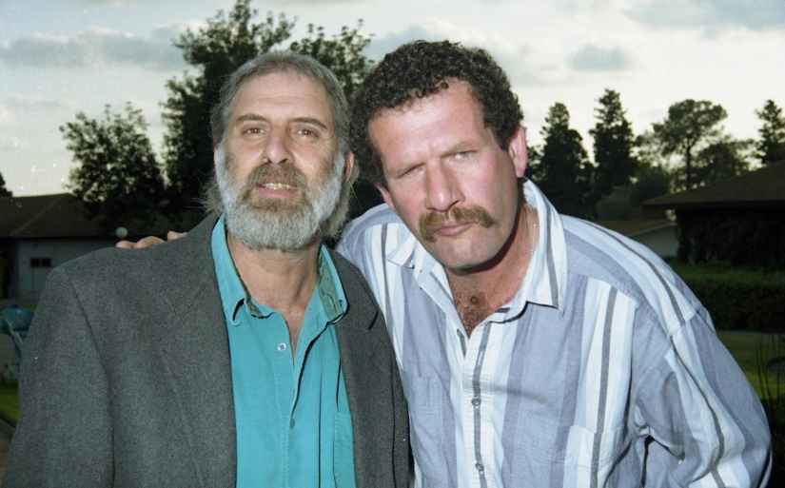

עם יקי, חברו הטוב.
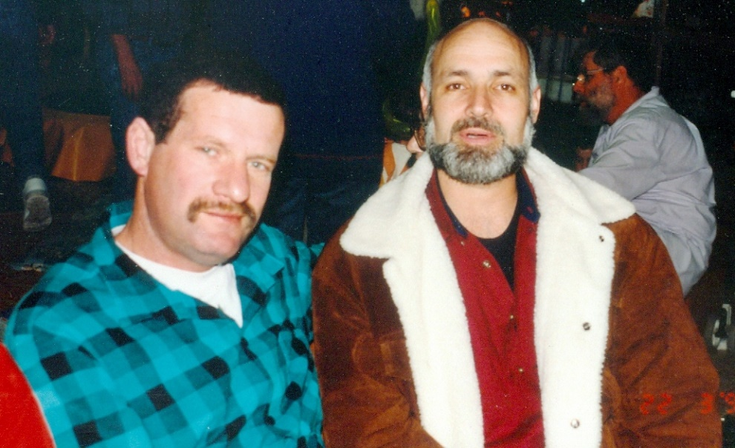

עם יואב דיין

